КАРТОТЕКА СЮЖЕТНО-РОЛЕВЫХ ИГР
(для детей младшей группы)

«Игрушки у врача»
Цель: учить детей уходу за больными и пользованию медицинскими инструментами, воспитывать в детях внимательность, чуткость, расширять словарный запас: ввести понятия «больница», «больной», «лечение», «лекарства», «температура», «стационар».
Оборудование: куклы, игрушечные зверята, медицинские инструменты: термометр, шприц, таблетки, ложечка, фонендоскоп, вата, баночки с лекарствами, бинт, халат и чепчик для врача.
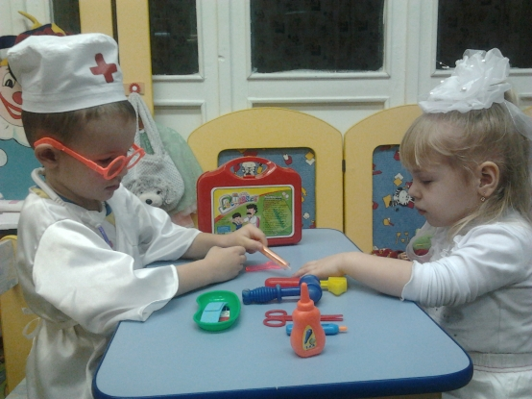
Ход игры:
Воспитатель предлагает поиграть, выбираются Доктор и Медсестра, остальные дети берут в руки игрушечных зверюшек и кукол, приходят в поликлинику на прием. К врачу обращаются пациенты с различными заболеваниями: у мишки болят зубы, потому что он ел много сладкого, кукла Маша прищемила дверью пальчик и т. д. Уточняем действия: Доктор осматривает больного, назначает ему лечение, а Медсестра выполняет его указания. Некоторые больные требуют стационарного лечения, их кладут в больницу. Дети старшего дошкольного возраста могут выбрать несколько разных специалистов – терапевта, окулиста, хирурга и других известных детям врачей. Попадая на прием, игрушки рассказывают, почему они попали к врачу, воспитатель обсуждает с детьми, можно ли было этого избежать, говорит, что нужно с большей заботой относиться к своему здоровью. В ходе игры дети наблюдают за тем, как врач лечит больных – делает перевязки, измеряет температуру. Воспитатель оценивает, как дети общаются между собой, напоминает о том, чтобы выздоровевшие игрушки не забывали благодарить врача за оказанную помощь.

«Строим дом»
Цель: познакомить детей со строительными профессиями, обратить внимание на роль техники, облегчающей труд строителей, научить детей сооружать постройку несложной конструкции, воспитать дружеские взаимоотношения в коллективе, расширить знания детей об особенностях труда строителей, расширить словарный запас детей: ввести понятия «постройка», «каменщик», «подъемный кран», «строитель», «крановщик», «плотник», «сварщик», «строительный материал».
Оборудование: крупный строительный материал, машины, подъемный кран, игрушки для обыгрывания постройки, картинки с изображением людей строительной профессии: каменщика, плотника, крановщика, шофера и т. д.
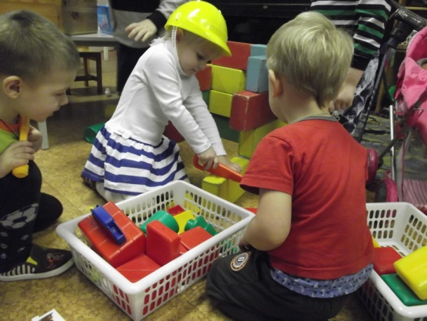
Ход игры:
Воспитатель предлагает детям отгадать загадку: «Что за башенка стоит, а в окошке свет горит? В этой башне мы живем, и она зовется …? (дом)». Воспитатель предлагает детям построить большой, просторный дом, где бы могли поселиться игрушки. Дети вспоминают, какие бывают строительные профессии, чем заняты люди на стройке. Они рассматривают изображения строителей и рассказывают об их обязанностях. Затем дети договариваются о постройке дома. Распределяются роли между детьми: одни – Строители, они строят дом; другие – Водители, они подвозят строительный материал на стройку, один из детей – Крановщик. В ходе строительства следует обращать внимание на взаимоотношения между детьми. Дом готов, и туда могут вселяться новые жители. Дети самостоятельно играют.

«День рождения Степашки»
Цель: расширить знания детей о способах и последовательности сервировки стола для праздничного обеда; закрепить знания о столовых предметах, воспитывать внимательность, заботливость, ответственность, желание помочь; расширить словарный запас: ввести понятия «праздничный обед», «именины», «сервировка», «посуда», «сервис».
Оборудование: игрушки, которые могут прийти в гости к Степашке, столовые предметы –тарелки, вилки, ложки, ножи, чашки, блюдца, салфетки, скатерть, столик, стульчики.
Ход игры:
Воспитатель сообщает детям о том, что у Степашки сегодня день рождения, предлагает пойти к нему в гости и поздравить его. Дети берут игрушки, идут в гости к Степашке и поздравляют его. Степашка предлагает всем чай с тортом и просит помочь ему накрыть стол. Дети активно участвуют в этом, с помощью воспитателя сервируют стол. процессе игры.

«Собираемся на прогулку»
Цель: развивать у детей умение подбирать одежду для разного сезона, научить правильно называть элементы одежды, закреплять обобщенные понятия «одежда», «обувь», воспитывать заботливое отношение к окружающим.
Оборудование: куклы, одежда для всех периодов года (для лета, зимы, весны и осени, маленький шкафчик для одежды и стульчик.
Ход игры:
В гости к детям приходит новая кукла. Она знакомится с ними и хочет поиграть. Но ребята собираются на прогулку и предлагают кукле идти с ними. Кукла жалуется, что она не может одеваться, и тогда ребята предлагают ей свою помощь. Дети достают из шкафчика кукольную одежду, называют ее, выбирают то, что нужно сейчас одеть по погоде. С помощью воспитателя в правильной последовательности они одевают куклу. Затем дети одеваются сами и выходят вместе с куклой на прогулку. По возвращении с прогулки дети раздеваются сами и раздевают куклу в нужной последовательности, комментируя свои действия.

«Путешествие с Доктором Айболитом»
Цели: продолжать работу по развитию и обогащению сюжетов игр; знакомить детей с профессией врача; учить детей игровым действиям ,их выполнению в определенной последовательности: осмотр , послушать трубкой (фонендоскопом) грудку, спинку, измерение температуры градусником, лечение таблетками;
развивать слуховое внимание, восприятие, память путем названия предметов для лечения куклы, запоминание последовательности лечения; учить уступать и обмениваться игрушками и ролями; воспитывать заботливое отношение к заболевшей кукле, интерес и уважение к профессии врача; закреплять умение выполнять игровые действия.
В-ль: Дети, мы с вами отправимся в интересное путешествие. Вы хотите со мной путешествовать? (Да).
В-ль: Ой, а это кто к нам пришел? (Ответы детей). Правильно, это же добрый доктор Айболит. Давайте с ним поздороваемся и ему улыбнемся. (Обращается к Айболиту). Доктор Айболит, а что случилось?
Д.А.: Кукла Маша заболела,
Кашу манную не ела,
Надо Машу полечить,
Спать в кроватку уложить.
В-ль.: Ой, жалко Машу, она заболела.
Д.А.: А чтоб вылечить Машу, необходим мой волшебный чемоданчик, а я его где- то оставил.
В-ль: Надо помочь Д.А. вылечить Машу, давайте пойдем в детский сад и там его поищем. (Преодолеваем препятствия ручеек, камушки и т.д.) А вот и твой волшебный чемоданчик.

«Путешествие с Доктором Айболитом»
Цели: продолжать работу по развитию и обогащению сюжетов игр; знакомить детей с профессией врача; учить детей игровым действиям ,их выполнению в определенной последовательности: осмотр , послушать трубкой (фонендоскопом) грудку, спинку, измерение температуры градусником, лечение таблетками;
развивать слуховое внимание, восприятие, память путем названия предметов для лечения куклы, запоминание последовательности лечения; учить уступать и обмениваться игрушками и ролями; воспитывать заботливое отношение к заболевшей кукле, интерес и уважение к профессии врача; закреплять умение выполнять игровые действия.
II часть
(Дети садятся на стульчики)
В-ль: Доктор Айболит ты устал, посиди, отдохни. Теперь я буду врачом, а ты посиди вместе с детьми, посмотри, как я буду лечить Машу. (Одевает шапочку и халат).
В-ль: Здравствуй, кукла Маша. (побуждаю детей здороваться). Нам сообщили, что ты заболела. Маша мы тебя вылечим. А что же у нас лежит в волшебном чемоданчике? Давайте посмотрим.
В-ль: Сейчас я измерю температуру градусником. Чем я измеряю температуру? (Градусником). Посмотрю горлышко шпателем. Полина, чем я посмотрю горлышко? (Шпателем). Послушаю трубочкой, как бьется сердечко. Илья, чем я слушаю Машу? (Трубочкой). Маша, надо громко дышать (дышите, не дышите), а дети тебе помогают.
В-ль: Надо кукле Маше дать таблетку и водичку, чтобы запить таблетку. Альбина, что я дала Маше? (Таблетку и водичку). Положим ее в кроватку, пусть спит.
В-ль: Дети, а вы хотите стать докторами и лечить кукол? (Ответы детей).
В-ль: Раз, два покрутись, в докторов превратись.

«День рождение куклы»
Цели: познакомить детей с правилами сервировки стола, с правилами поведения за столом, со столовой посудой; учить правильно находить и отбирать посуду для чаепития;
продолжать обогащать содержание игр; способствовать объединению детей для совместных игр; обогащать словарный запас; воспитывать желание соблюдать нормы поведения за столом, уважительное отношение к друг другу.
Оборудование: чайная посуда, скатерть, кукла в нарядном платье, образные игрушки (мишка, заяц, бочонок с медом, морковка. Можно использовать предметы-заместители.
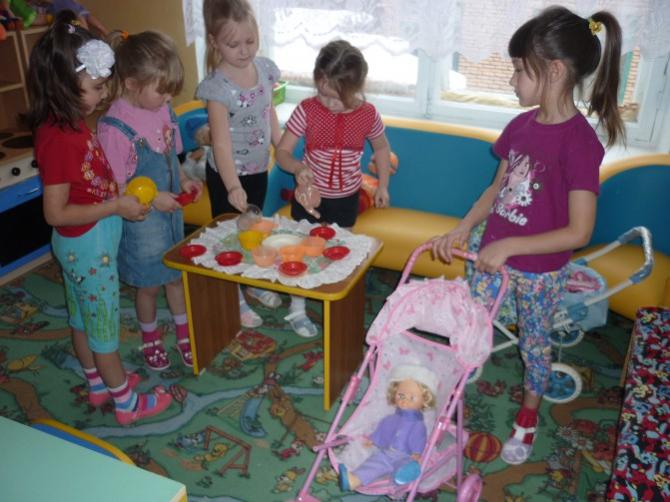
Ход игры:
Воспитатель говорит, что у куклы Кати сегодня день рождения и она приглашает в гости. Советует детям подумать, что они подарят Кате, чем порадуют её. Подсказывает, что они могут прийти в гости с мишкой и принести бочонок мёда или с зайкой, который подарит Кате вкусную сладкую морковку.
Затем воспитатель предлагает детям помочь Кате красиво накрыть стол для гостей, пpигoтoвить чай.
Дети собираются на день рождения.
При повторении игры можно отметить день рождения мишки, зайки, кота и др.
«Куклы на прогулке»
Цели: продолжать развивать интерес к играм с куклой и строительным материалом; учить пользоваться приобретёнными умениями при сооружении несложных построек; закреплять умение играть вместе, делиться игровым материалом; развивать стремление детей устанавливать взаимоотношения в игре, обогащать словарный запас; воспитывать интерес и уважение к друг другу, желание соблюдать нормы поведения; закреплять умение распределять роли; поощрять самостоятельность детей.
Оборудование: набор крупного строительного материала: кирпичики, кубики, призмы, пластины, куклы разных размеров, машины разной величины, образные игрушки: матрёшки, зайцы, мишки.
Ход игры:
Воспитатель говорит, что куклы хотят гулять.
-Давай оденем их на прогулку. А наших мальчиков попросим построить для дочек дорожки, поезд, машину, горку, чтобы всем было весело и интересно на прогулке.
Дети одевают кукол.
Воспитатель спрашивает, кто и что будет сооружать для кукол. В ходе строительства закрепляет названия деталей конструктора, их величину, цвет, поощряет самостоятельность детей, дружную игру. При необходимости помогает одевать кукол на прогулку.
Когда куклы одеты и постройки готовы, можно предложить детям погулять с куклами по дорожкам.
При повторении игры вводится строительство одной - двух новых, более сложных построек. Воспитатель даёт образец их обыгрывания не только с куклами, но и с другими образными игрушками, (если на кеглю одеть юбку и косынку, то получится матрёшка).
В ходе таких игр педагог постепенно подводит детей к совместной игровой деятельности.

«Купание куклы»
Цели: учить объединять игры единым сюжетом: сначала куклу надо раздеть, выкупать, одеть, уложить спать, правильно называть предметы и их назначение; закреплять разнообразные игровые действия; развивать игровые умения и навыки; обогащать словарный запас; воспитывать уважительное отношение к друг другу и бережное отношение к игрушкам.
Оборудование: ванночка, мыло (кирпичик), мыльница, полотенце, ковшик (все предметы в 2-3 экземплярах); кукла Катя (у неё «испачканы» руки).
Ход игры:
Воспитатель, обращаясь к кукле, спрашивает:
Ах ты, девочка чумазая,
Где ты руки так измазала?
Затем говорит детям.
-Кукла Катя испачкалась. Надо её выкупать. Что нам для этого нужно?
Когда мытьё куклы закончено, воспитатель предлагает Эле вытереть её полотенцем.
-Кукла стала чистой.
Затем куклу одевают и укладывают спать.
Игру можно повторить 2-3 раза с привлечением детей, у которых низкий уровень игровых умений и навыков.
«Покатаем кукол на машине»
Цели: знакомить детей с профессией шофера и правилами безопасного проезда на транспорте; учить детей объединяться по 2-3 ребёнка для самостоятельных игр, подводить детей к самостоятельному замыслу игровых сюжетов; продолжать развивать умение переносить знакомые действия со строительным материалом в новые игровые ситуации, выполнять действия в соответствии с ролью (шофёр, пассажир); воспитывать интерес и уважение к профессии водителя, желание соблюдать нормы поведения в общественном транспорте.
Оборудование: набор строительного материала (кубики, пластины, кирпичик), рули (2-3 шт.), куклы, образные игрушки (мишка, заяц, лисичка), в строительном уголке воспитателем заранее построена машина.
Ход игры:
Воспитатель сажает на машину (сделанную заранее из крупного строительного материала) куклу Катю. Говорит:
-кукла хочет покататься на машине. А кто будет шофёром?
-Спасибо, Саша, ты был хорошим шофёром. Посмотри, к тебе пришли ещё ребята. Они тоже хотят покатать свои игрушки. Как вы попросите об этом Сашу? (Саша, покатай, пожалуйста, мою Свету.)
-А чтобы вам не пришлось долго ждать, давайте попросим Ваню тоже быть шофёром. Поможем ему построить машину. Вы приносите нам кубики, кирпичики, а мы с Ваней будем строить. Приглашай пассажиров.

«Зоопарк»
Цели: обеспечить у детей интерес к сюжетно – ролевой игре, помочь создать игровую обстановку; научить детей различать характерные признаки внешнего вида диких животных; развивать речь, обогащать словарный запас, закреплять звукопроизношение; познакомить с особенностями поведения этих животных; способствовать расширению знаний о животных, об их внешнем виде, по памяти характеризовать их; воспитание доброго отношения к животным, любовь к ним, заботу о них, дружеские взаимоотношения в игре.
Оборудование: строительный материал (крупный, мелкий лего, набор зверей, белый халат для врача, градусник, фонендоскоп, аптечка, касса, билеты.
Ход игры:
Сегодня к нам приехал зоопарк. В зоопарке вы можете увидеть разных диких животных! Спешите, спешите!
В зоопарке весёлые зверята.
2 часть: Раздаю детям билеты в «зоопарк».
3 часть:
- Ребята, а кто из вас был в «зоопарке»?
- Скажите, а зоопарк – это что?
ЗООПАРК – зоологический парк, то место, где можно увидеть разных животных. Их привезли из разных стран.
- А кто ухаживает за животными в зоопарке? (человек).
- А что он ещё делает в зоопарке? (охраняет, оберегает).
- Из чего сделан наш мини – зоопарк? Это значит какой? (маленький).
- А чтобы звери не разбежались, что сделано для зверей (вольеры).
- А вольеры из чего построены? (из лего) .
- Очень красивый зоопарк. Большой и просторный.
- Давайте посмотрим, какие животные живут в нашем зоопарке? (дети перечисляют)
- Наши животные приехали к нам из жарких стран, где зимой тепло, и им будет холодно у нас.
- Как вы думаете, что нужно сделать для того, чтобы они смогли перезимовать нашу холодную зиму? (построить им домики).
- Я вам предлагаю построить домики из деревянного строительного материала.
Домики для животных мы построили. Теперь им не страшна наша суровая и холодная зима.
- Вам понравилась игра в зоопарк?
- Какие животные вызвали у вас интерес?
- С какими животными вам не хотелось бы встретиться в лесу?
- Как ты думаешь, дикие животные нуждаются в нашей помощи, как домашние?
- Почему нельзя заводить диких животных в квартире?
Наша экскурсия по зоопарку закончилась, но мы ещё с вами сюда приедем.

«Профессии»
Цели: развивать у детей интерес к сюжетно-ролевым играм, помочь создать игровую обстановку; обогащать словарный запас, закреплять звукопроизношение; формировать у детей умение использовать строительный напольный материал, разнообразно действовать с ним; закрепить ранее полученные знания о труде врача, продавца, парикмахера; воспитывать дружеские взаимоотношения в игре.
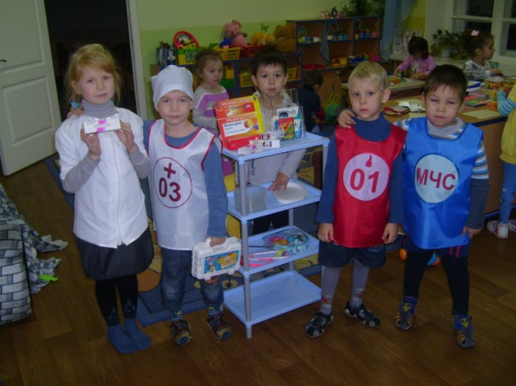
Ход игры:
Воспитатель:
Строим кроватки, стул, кран для мытья рук, накрываем стол. Кубики носим по одному, никому не мешая. Доктор, парикмахер и продавец идут на свою работу. А остальные ребятки заботятся о своих детках. (Помогаю развернуть игру, наладить взаимоотношения между теми, кто выбрал определенные роли, помогаю реализовать в игре впечатления, полученные детьми ранее.)
Проходит определенное время игры.
Воспитатель:
В нашем городке наступил вечер, рабочий день закончился, закрывается больница, парикмахерская, магазин. Все убираем на место.
Все ребятки справились, скажите, кем сегодня ты был, Ваня? Как ты заботился о своем сыночке? Куда с ним ходил? Даша, а ты чем кормила свою дочку? Юля, на какую кроватку ты спать положила доченьку? Каким доктором был Кирилл? Парикмахер? Продавец?

«Больница»
Цели: продолжать знакомить детей с профессиями врач и медсестра; вызвать интерес к профессиям медицинских работников; развивать речь детей и обогащать словарный запас; помогать детям налаживать взаимодействия в совместной игре; воспитывать чуткое и внимательное отношение к больному, доброту, отзывчивость, культуру общения.
Оборудование: медицинские карточки по количеству детей, игрушечный фонендоскоп, шпатель, зеркало ЛОРа, градусник, зелёнка, стол, 2 белых халата для врача и медсестры, 2 белых шапочки, вата, бинт, шприц.
Ход игры:
Воспитатель-врач разыгрывает диалог с зайкой- пациентом (ребенок).
В р а ч. Больница открывается. Я — врач. Кто пришел ко мне на прием?
Пациент-зайчик (жалобно).Я - доктор.
В ра ч. Садитесь, больной. Что у вас болит?
Пациент. У меня кашель, болят ушки.
Врач. Давайте я вас послушаю. Дышите глубже. (Слушает больного трубкой.) Вы сильно кашляете. Покажите уши. Уши воспалились. А теперь надо измерить температуру. Возьмите градусник. Температура высокая. Вам надо пить лекарство. Вот это. (дает флакон.) Наливайте в ложечку и пейте каждый день. Вы поняли?
Пациент. Да. Я буду пить лекарство, как вы велели. Спасибо, доктор. До свидания.

«Катя заболела»
Цели: разнообразить ролевое участие детей в игре с куклой; способствовать обогащению сюжета детских игр; развивать речь детей и обогащать словарный запас; помогать детям налаживать взаимодействия в совместной игре; воспитывать дружеские взаимоотношения в игре.
Материал и оборудование: шпатель, фонендоскоп, градусник, лекарства (используются предметы заместители); сумка доктора, халат, колпак (в 2-З экземплярах).
Ход игры:
Воспитатель сообщает детям, что её дочка заболела.
- Надо уложить Катю в постель и вызвать доктора. Я сама буду доктором. У меня есть халат, колпак и инструменты.
-Вова, а ты хочешь быть доктором?
-Вот тебе тоже халат, колпак и инструменты. Давай вместе лечить кукол, начнём с моей дочки Кати. Давай послушаем её. Что для этого нужно? (трубка.)
-Слышишь, как бьётся Катино сердечко: "Тук-тук-тук"?
-Дыши, Катя. Теперь ты, Вова, попроси Катю глубоко дышать.
-Сейчас поставим Кате градусник. Вот так. Теперь посмотрим её горло. Где же ложечка?
-Катя, скажи: «А-а-а».
-Видишь, Вова, горло у Кати красное и температура высокая. Дадим ей лекарство.
-Теперь Катя пусть поспит.
«Построим куклам дом»
Цели: учить подбирать игрушки и атрибуты для игры, объединяться по двое-трое для самостоятельных игр; продолжать развивать интерес к играм с куклами и строительным материалом; развивать речь детей и обогащать словарный запас; помогать детям налаживать взаимодействия в совместной игре; воспитывать дружеские взаимоотношения в игре.
Материал и оборудование: Набор строительного материала: кубики, кирпичики, пластины; куклы разных размеров; образные игрушки (заяц, мишка, белочка, лисичка и т.д.).
Ход игры:
Воспитатель обращается к детям:
-К нам в гости пришла кукла Света. Она говорит, что ей негде жить. Давайте построим для Светы дом. Кто хочет построить дом?
Воспитатель сажает куклу на ковёр.
-Из чего будем строить дом? (из кирпичиков).
-Как мы поставим кирпичики? (узкой стороной).
-Это будут стены дома, а как сделать крышу? (надо положить кирпичик сверху на стены).
Если кукла высокая, то воспитатель показывает, как построить высокий дом.
-Теперь надо сделать двери, чтобы в доме было тепло.
При этом можно поставить один или два кирпичика независимо от величины построенного дома.
В процессе строительства дома воспитатель привлекает к работе и других, заинтересовавшихся игрой детей: одному предлагает сделать забор, другому - дорожку к дому и т. д. Поощряет совместные игры детей.
-Какая нам нужна вода? (тёплая).
-Давайте принесём воды и нальём её в таз (в тазы).
Затем воспитатель показывает, как надо стирать бельё. Дети повторяют действия взрослого. Выстиранное бельё складывают в отдельные тазики.
По совету воспитателя дети выливают грязную воду и наливают чистую холодную, для полоскания белья. Затем педагог

поясняет:
-Когда бельё выстирано, выполоскано, его надо отжать, встряхнуть (показывает) и повесить сушить.
Дети повторяют все действия взрослого. После того как бельё развешено, воспитатель предлагает убрать всё на место и приготовить утюги, чтобы погладить высохшее бельё.
В конце игры педагог говорит:
-Вот какое чистое стало кукольное бельё. Надо его сложить в шкаф. Наши дочки привыкли к порядку.
Игру можно повторить 2-3 раза с различными детьми. Воспитатель поощряет самостоятельные объединения малышей для игры.

«Семья»
Цели: обогащение социально- игрового опыта между детьми; развитие игровых умений по сюжету «Семья»; закреплять представления детей о семье, об обязанностях членов семьи; развивать интерес к игре; продолжать учить детей распределять роли и действовать согласно принятой на себя роли, развивать сюжет; воспитывать любовь и уважение к членам семьи и их труду.
Материалы: куклы, игрушечная посуда, мебель, постель для кукол, игрушечные инструменты для мальчиков (молоток, отвёртка и пр.)
Ход игры:
Сегодня мы поиграем в игру «Семья». Недаром говорится в народе: «Вся семья вместе и душа на месте».
- Как вы думаете, что такое семья? Кто есть в семье?
- Какие обязанности у папы?
- Какие обязанности у мамы?
- Что делает их ребенок?
- Расскажите, как вы заботитесь о своих близких, как помогаете им?
- Дети, а если кто – то из членов вашей семьи заболел, что вы будете делать? (Обобщаю ответы детей) .
А ещё наша семья и другие посетители будут ходить в магазин и парикмахерскую. Для чего люди ходят в магазин (обобщаю ответы детей, а в парикмахерскую (обобщаю ответы детей?
- Как вы думаете, с чего мы начнем игру?
- Правильно, сначала распределим, кто будет папой, кто мамой, кто врачом, ведь кукла больна., Кто будет помогать врачу, будет медсестрой? Аптекарем? Кто будет работать парикмахером? Продавцами? Кассирами? Директором магазина? (распределение ролей по желанию детей)
- А что еще нужно для игры?
- Правильно, надо выбрать место для игры.
(Выбор места игры)
- Действительно, в кукольном домике нам удобно будет играть.
– Дети, вам понравилась игра?
- Хотели бы вы еще поиграть в эту игру?

«Стирка кукольного белья»
Цели: учить объединяться по двое-трое для самостоятельных игр; способствовать становлению сюжетно игры с куклами, обогащать содержание таких игр.
Материал и оборудование: ванночка, мыльница, мыло ( предмет-заместитель), стиральная доска, утюг; кукольное бельё; стойка для развешивания белья; гладильная доска.
Ход игры:
Воспитатель обращается к детям:
-Мы с вами купали кукол и забыли постирать их грязное бельё. Что нам для этого нужно?
(Воспитатель расставляет предметы так, чтобы было удобно стирать вдвоём (втроём). Можно стирать всем вместе в одном большом тазу или отдельно в маленьких тазиках - главное, чтобы дети находились рядом).
Когда всё необходимое для стирки готово, педагог спрашивает:
-Можно стирать бельё?
-Ничего не забыли принести? (нельзя, потому что не принесли воды).

Магазин «Детский мир»
Цели: познакомить детей с работой продавца, привить элементы навыков социального общения.
Оборудование: различные игрушки, фантики от конфет.
Ход игры:
Воспитатель говорит: «Все дети любят играть в игрушки. У вас дома много игрушек?» Дети отвечают – да, много. Воспитатель спрашивает, откуда они появились? Дети отвечают – подарили, купили. Воспитатель спрашивает, были ли дети в магазине детских игрушек, предлагает детям рассказать, как это произошло, с кем они ходили в магазин, какую игрушку купили. После этого воспитатель предлагает поиграть в магазин игрушек. Дети рассаживают игрушки на «витрине» (стеллаже, столе, шкафу) и делятся на продавцов и покупателей. Так как магазин создан детьми, в роли денег выступают фантики от конфет. Покупатель приходит в магазин, выбирает понравившуюся игрушку. Продавец показывает игрушку, рассказывает, как в нее надо играть, сколько она стоит. Покупатель расплачивается фантиками и уходит. Играет следующая пара продавец – покупатель. Далее дети меняются ролями.
В ходе игры педагог корректирует поведение игроков, если это необходимо, напоминает, в какие моменты нужно сказать слова «спасибо» и «пожалуйста».

